CREA TU PROPIA HISTORIA

Luces en el cielo nocturno
El año pasado, viajé tanto hacia el norte que casi llego al Polo Norte. ¡Hacía tanto frío que me sentía como un/a alimento congelado! Acampé en un parque grande y me aseguré de colocar un montón de ruedas en la fogata para seguir sintiendo calor. Una noche, miré hacia el cielo nocturno gris y vi luces blancas y brillantes. Había rayos de color color y color. Parecía como si los colores estuvieran viendo en lo alto del cielo. Pensé que podía estar cayendo. Luego supe que había estado observando la aurora boreal, un fenómeno adjetivo que sucede cuando montañas del Sol chocan contra tierras en nuestra atmósfera.
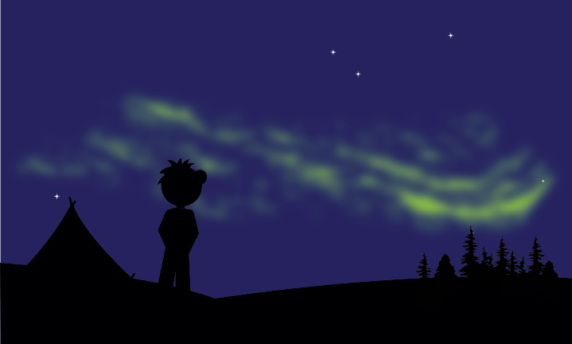

Para crear un historia com esta tienes que abrir el link y seguir los pasos.
https://spaceplace.nasa.gov/loopy-legends/sp/

